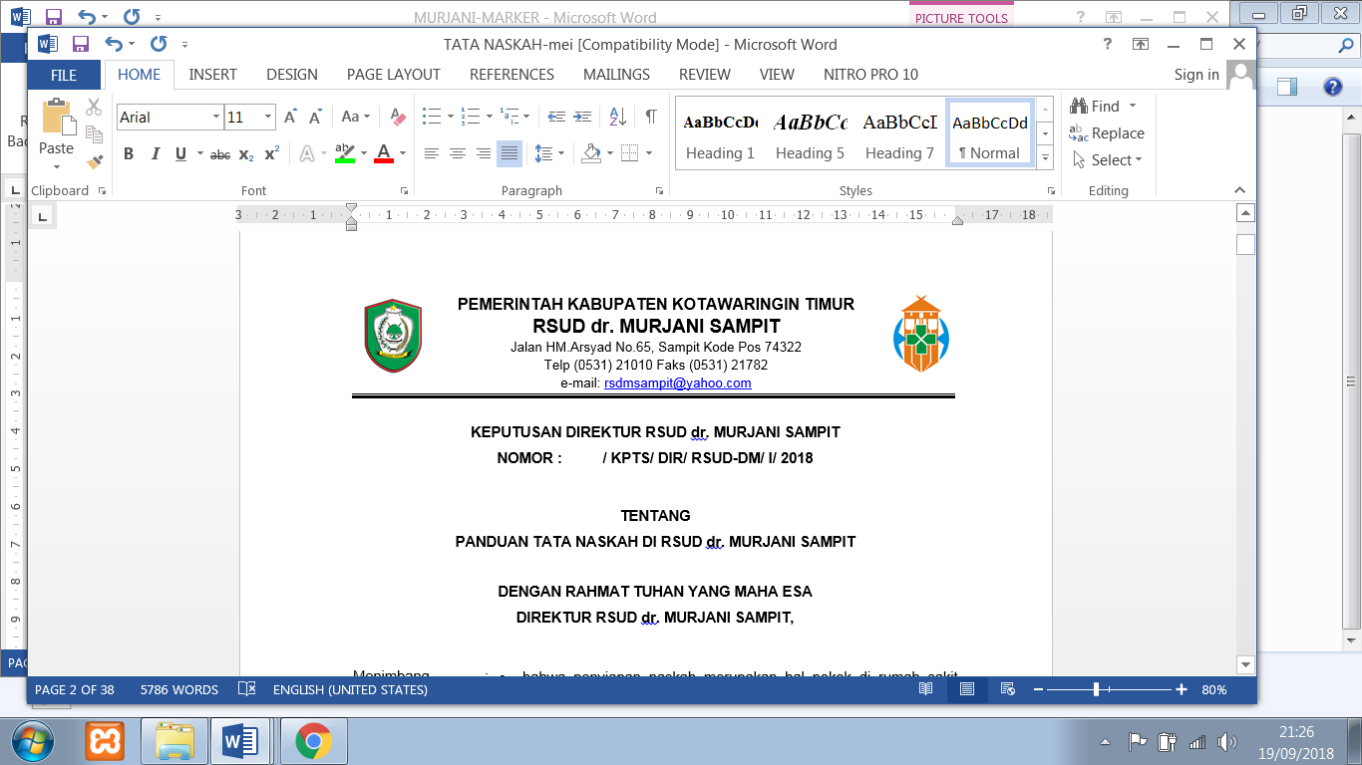

|  |  |  |  |
| --- | --- | --- | --- |
| **KEPUTUSAN DIREKTUR RSUD Dr. MURJANI SAMPIT** | | | |
| **NOMOR : 001 /KPTS/ DIR/ P08/ RSUD-DM/ I /2018** | | | |
| **TENTANG** | | | |
| **KEBIJAKAN PELAYANAN PROMOSI KESEHATAN RUMAH SAKIT** | | | |
| **DI RUMAH SAKIT UMUM DAERAH DOKTER MURJANI** | | | |
|  |  |  |  |
| **DENGAN RAHMAT TUHAN YANG MAHA ESA**  **DIREKTUR RSUD dr. MURJANI SAMPIT** | | | |
|  |  |  |  |
| Menimbang | : | a. | bahwa RSUD Dr.Murjani merupakan Rumah Sakit Tipe B milik Pemerintah yang diwajibkan untuk melaksanakan Akreditasi Standar Baru; |
|  |  | b. | bahwa RSUD Dr.Murjani menyelenggarakan pelayanan kesehatan yang berfokus kepada kebutuhan pasien sesuai standar; |
|  |  | c. | bahwa dalam rangka melakukan upaya kemandirian pasien dan keluarga serta untuk membantu dalam proses penyembuhan penyakit pasien dan menciptakan lingkungan kerja yang bersih dan sehat perlu dilakukan kegiatan Promosi Kesehatan Rumah Sakit; |
|  |  | d. | bahwa berdasarkan pertimbangan sebagaimana dimaksud huruf a, b, dan maka Kebijakan Pelayanan Promosi Kesehatan Rumah Sakit di RSUD Dr. Murjani perlu ditetapkan dengan Keputusan Direktur; |
|  |  |  |  |
| Mengingat | : | 1. Undang-Undang Nomor: 36 tahun 2009 tentang Kesehatan (Lembaran Negara RI Tahun 2009 Nomor 144 dan Tambahan Lembaran Negara RI Nomor 5063); 2. Undang-Undang Nomor: 44 Tahun 2009 tentang Rumah Sakit (Lembaran Negara RI Tahun 2009 Nomor 124 dan Tambahan Lembaran Negara RI Nomor 5044); 3. Peraturan Pemerintah Nomor: 32 Tahun 1996 tentang Tenaga Kesehatan; 4. Keputusan Menteri Kesehatan Nomor 1193/Menkes/SK/X/2004 tentang Kebijakan Nasional Promosi Kesehatan; 5. Keputusan Menteri Kesehatan Nomor 1114/Menkes/SK/X/2004 tentang Pedoman Pelaksanaan Promosi Kesehatan Di Daerah; 6. Keputusan Menteri Kesehatan Nomor 004/Menkes/SK/II/2012 tentang Petunjuk Teknis Promosi Kesehatan Rumah Sakit (PKRS); | |

|  |  |  |
| --- | --- | --- |
| **MEMUTUSKAN :** | | |
| Menetapkan : | | |
| KESATU | : | KEPUTUSAN DIREKTUR TENTANG PELAYANAN PROMOSI KESEHATAN RUMAH SAKIT DI RSUD dr. MURJANI; |

|  |  |  |  |
| --- | --- | --- | --- |
| KEDUA | : | Keputusan Direktur RSUD Dr. Murjani Sampit Nomor: Kegiatan Promosi Kesehatan Rumah Sakit Dan Edukasi Terhadap Pasien Dan Keluarga Di RSUD dr. Murjani Sampit | |
| KETIGA | : | Tujuan pemberlakukan kebijakan ini adalah terciptanya masyarakat rumah sakit yang dapat menerapkan perilaku positif di bidang kesehatan melalui peningkatan pengetahuan, perubahan sikap dan perilaku pasien, keluarga pasien dan masyarakat rumah sakit dengan cara memberikan edukasi perorangan dan edukasi secara kelompok. | |
|  |  |  |  |
| KEEMPAT | : | Kepala seksi Sistem Informasi dan Rekam medik bertanggung jawab atas perencanaan, penyusunan, pelaksanaan, monitoring dan evaluasi serta member rekomendasi terhadap semua kegiatan Promosi Kesehatan Rumah Sakit. | |
| KELIMA | : | Uraian lengkapnya dapat dilihat pada lampiran SK Kebijakan Pelayanan Promosi Kesehatan Rumah Sakit di RSUD dr. Murjani Sampit | |
|  |  |  |  |
| KEENAM | : | Keputusan ini berlaku sejak tanggal ditetapkan dan akan dilakukan perbaikan sebagaimana mestinya apabila dikemudian hari terdapat kekeliruan dalam penetapan ini. | |
|  |  |  |  |

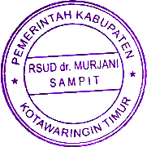Ditetap di : Sampit

Pada Tanggal : 8 Januari 2018

DIREKTUR RSUD dr. MURJANI

**dr. DENNY MUDA PERDANA, Sp. Rad**

**Pembina Utama Muda**

**NIP. 19621121 1996101001**

LAMPIRAN : KEPUTUSAN DIREKTUR RSUD dr. MURJANI SAMPIT

NOMOR : 001 / KPTS/ DIR/ P08/ RSUD-DM/ I/ 2018

TENTANG : KEBIJAKAN PELAYANAN PROMOSI KESEHATAN RUMAH SAKIT (PKRS)

**KEBIJAKAN PELAYANAN PROMOSI KESEHATAN RUMAH SAKIT (PKRS)**

**DI RUMAH SAKIT UMUM DAERAH DOKTER MURJANI**

1. Rumah sakit Umum Daerah (RSUD) Dokter Murjani merencanakan pendidikan konsisten dengan misi, jenis pelayanan dan populasi pasien.
2. Tersedia mekanisme atau struktur pendidikan yang memadai di rumah sakit dan sumber daya pendidikan diorganisasikan secara efektif
3. Rumah sakit melakukan kajian Promosi Kesehatan Rumah Sakit untuk pasien, keluarga pasien, pengunjung serta masyarakat sekitar rumah sakit sebagai dasar pelaksanaan Promosi Kesehatan Rumah Sakit.
   1. Dilakukan asesmen kebutuhan pendidikan pasien dan keluarga dan hasil asesmen kebutuhan pendidikan dicatat di rekam medis pasien.
   2. Pasien dan keluarga dilakukan asesmen atas elemen :
      1. keyakinan dan nilai-nilai pasien dan keluarga;
      2. kemampuan membaca, tingkat pendidikan dan bahasa yang digunakan;
      3. hambatan emosional dan motivasi;
      4. keterbatasan fisik dan kognitif;
      5. kesediaan pasien untuk menerima informasi.
   3. Temuan asesmen digunakan untuk membuat rencana pendidikan dan temuan asesmen didokumentasikan dalam rekam medis pasien
4. Tersedia system pencatatan pendidikan pasien yang seragam oleh seluruh staf.
5. Rumah sakit menjamin adanya pemberdayaan masyarakat rumah sakit melalui kegiatan Promosi Kesehatan Rumah Sakit. Pemberian pendidikan atau edukasi kepada pasien dan keluarga pasien atau pengunjung lainnya dapat dilakukan dengan berbagai metode dan media. Oleh karena itu dalam pelaksanaannya dapat menggunakan metode tatap muka langsung atau tidak langsung dengan bantuan media cetak atau media elektronik.
   1. Pendidikan secara langsung dapat dilakukan dengan metode konseling. Metode konseling dapat dilakukan diruang rawat pada pasien yang harus istirahat ditempat tidur atau pada ruangan khusus untuk edukasi demi mendapatkan situasi mendukung. Pendidikan atau edukasi secara kelompok dapat dilakukan menggunakan metode ceramah dan diskusi, dengan berkelompok seperti FGD, untuk kelompok kecil yang mempunyai masalah yang sama atau dengan metode lainnya.
   2. Pendidikan atau edukasi dengan metode tidak langsung dapat melalui pemasangan baliho, spanduk diruang terbuka seperti tempat parker, arena kantin atau poster, siaran radio atau televise diruang-ruang tunggu. Edukasi juga dapat dilakukan dengan biblioterapi memberikan bahan bacaan berupa buku-buku yang dapat menghibur atau mengalihkan rasa sakit.
   3. Pendidikan pada pasien dan keluarga harus dilaksanakan oleh tenaga yang bertanggung jawab dan berkompeten dibidangnya seperti dokter, perawat, tenaga farmasi, tenaga penyuluh kesehatan, ahli gizi, tenaga rehabilitasi medic.
   4. Pada penyuluhan kelompok dapat dilaksanakan oleh mahasiswa yang sedang praktek dengan ketentuan:
      1. Mahasiswa harus membuat Satuan Acara Penyuluhan (SAP) dengan bahasa yang kominikatif dan mendapatkan bimbingan CI atau tenaga yang bertanggung jawab dan kompeten dibidangnya.
      2. Pada saat penyuluhan, mahasiswa harus selalu mendapat pendampingan oleh pembimbing atau tenaga penanggung jawab yang berkompeten.
      3. Media yang dibuat oleh mahasiswa sebagai alat bantu pendukung pada waktu penyuluhan harus disetujui oleh PKRS yang ditandai dengan pemberian “Stempel PKRS”
      4. Pendamping harus memberikan penjelasan pada peserta bila terjadi kekeliruan atau informasi yang kurang benar.
6. Kajian menjadi semakin penting pada pendidikan atau edukasi pada pasien atau keluarga pasien secara perorangan terkait dengan:
   1. Ketika informed consent dipersyaratkan, pasien dan keluarga belajar tentang proses memberikan informed consent tindakan dan pengobatan.
   2. Pasien dan keluarga diberikan kesempatan belajar tentang bagaimana berpartisipasi dalam pengambilan keputusan terkait pelayanannya, kondisi kesehatannya dan diagnosis pasti, serta hak mereka untuk berpartisipasi pada proses pelayanan.
   3. Pasien dan keluarga mendapatkan pendidikan dan pelatihan untuk memenuhi kebutuhan kesehatan berkelanjutan atau mencapai sasaran kesehatannya
7. Terkait dengan pelayanan yang diberikan, pasien dan keluarga dididik tentang
   1. Penyakit yang sedang diderita dan atau terkait dengan masalah kesehatannya.
   2. Penggunaan obat-obatan yang didapat pasien secara efektif dan aman (baik obat dirumah sakit maupun obat yang dibawa pulang), termasuk potensi efek samping obat.
   3. Potensi interaksi antara obat yang diresepkan dengan obat lainnya (termasuk OTC/Over the Counter), serta makanan.
   4. Penggunaan peralatan medis secara efektif dan aman.
   5. Tentang diet dan nutrisi yang benar.
   6. Manajemen nyeri
   7. Teknik-teknik rehabilitasi,
8. Ada proses untuk memverifikasi bahwa, pasien dan keluarga menerima dan memahami pendidikan yang diberikan
9. Mereka yang memberikan pendidikan perlu mendorong pasien dan keluarganya untuk bertanya dan memberi pendapat sebagai peserta aktif
10. Informasi verbal perlu diperkuat dengan materi secara tertulis yang terkait dengan kebutuhan pasien dan konsisten dengan pilihan pembelajaran pasien dan keluarganya
11. Rumah sakit menggalang kemitraan dengan sektor lain, dunia usaha dan swasta lainnya dalam upaya meningkatkan pelaksanaan PKRS baik di dalam maupun diluar gedung.
12. Rumah sakit mengidentifikasi dan menjalin kerjasama dengan sumber–sumber yang ada di komunitas yang mendukung promosi kesehatan berkelanjutan dan pendidikan untuk pencegahan penyakit
13. Bila kondisi pasien mengindikasikan, pasien dirujuk ke sumber-sumber yang tersedia di komunitas
14. Bila ada indikasi, pendidikan pasien dan keluarga diberikan secara kolaboratif
15. Mereka yang memberikan pendidikan harus memiliki pengetahuan yang cukup tentang subjek yang diberikan, menyediakan waktu yang adekuat dan mempunyai ketrampilan berkomunikasi
16. Rumah sakit menjamin tempat kerja yang aman, bersih dan sehat, memastikan upaya-upaya yang menyangkut kebersihan dan kelngkapan sarana dan prasarana yang ada untuk melaksanakan Perilaku Hidup Bersih dan Sehat (PHBS).





DIREKTUR RSUD dr. MURJANI

**dr. DENNY MUDA PERDANA, Sp. Rad**

**Pembina Utama Muda**

**NIP. 19621121 1996101001**